**初秋艳阳高照 友谊交流浓情**

──记柳州市融水县老科协领导到环江老科协考察交流

初秋艳阳高照，友谊交流浓情。2020年8月26日，融水县老科协副会长路家能、陈志雄、荣成富、办公室主任韦振忠等4人组成调研组，怀着亲切友好的兄弟情谊，长途奔驰，来到环江毛南族自治县老科协考察参观和交流，受到环江老科协领导们热情欢迎。

融水县与环江毛南族自治县虽然不是共一个市区，但多年来，两县老科协通过多次相互来往和交流，彼此之间结下了兄弟般的深厚友谊和感情。当天下午刚下车伊始，融水

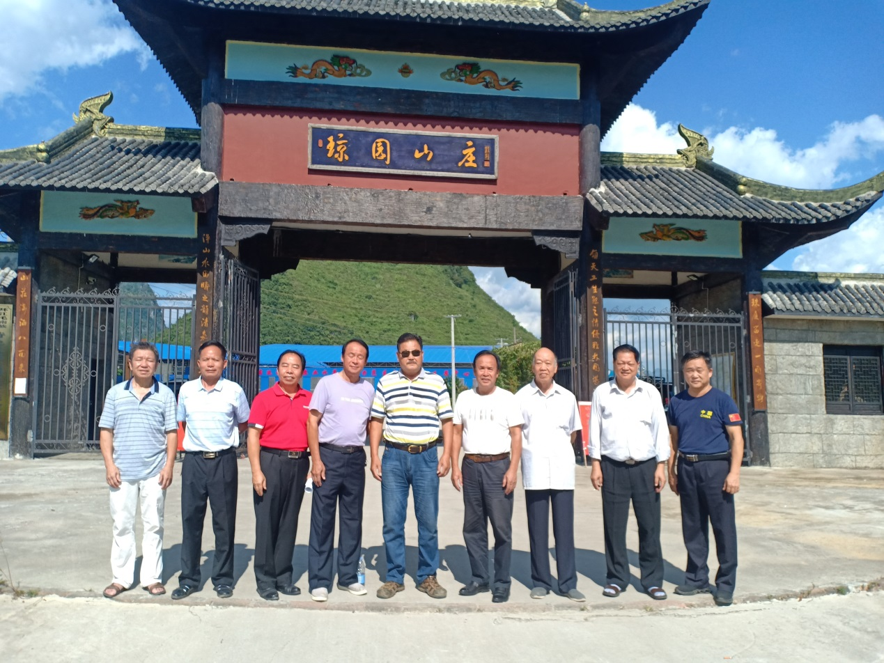

**图为宾主在琼园山庄仿古式新大门前合影**

县老科协调研组在环江老科协会长欧永成、荣誉会长谭继荣等陪同下，饶有兴趣地考察参观了荣获广西四星级称号的琼园农家旅游山庄的壮丽景观，先后欣赏了琼园山庄的仿古式新大门、巡游了仿木水泥结构栏杆的300米走道长廊、古式

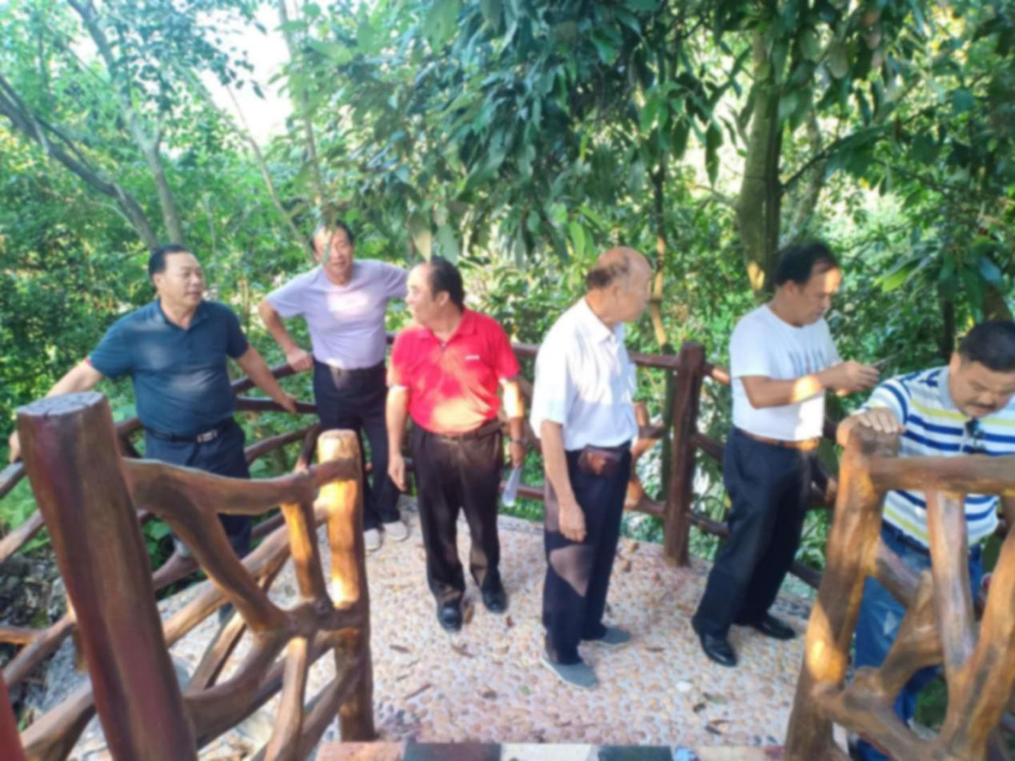凉亭、琼园党支部会议室、环江老科协文化宣传长廊、“环江老科协高端科技种养示范基地”等。在座谈会上，两县老

**图为巡游仿木水泥结构栏杆的300米走道长廊**

科协领导作了互相交流，尤其融水县老科协领导问及环江老科协换届选举工作情况，听了介绍后，融水老科协调研组对老科协工作的很多工作亮点表示赞赏和受激发。认为环江老科协被中国老科协授予先进集体荣誉称号理所当然。

次日上午，融水县老科协调研组参观了环江老科协的6个规范化办公室，并在环江老科协领导的带领下，驱车往返60多公里，来到环江著名的月亮山山脚下，参观了环江老科协的罗汉果种植试验基地。客人们在罗汉果棚架下看到罗汉果硕果累累的壮丽景观，对环江老科协不断创新科技示范基地，引导山区民致富增收，彰显老科协老有所为的无私奉献精神表示敬佩和赞赏。

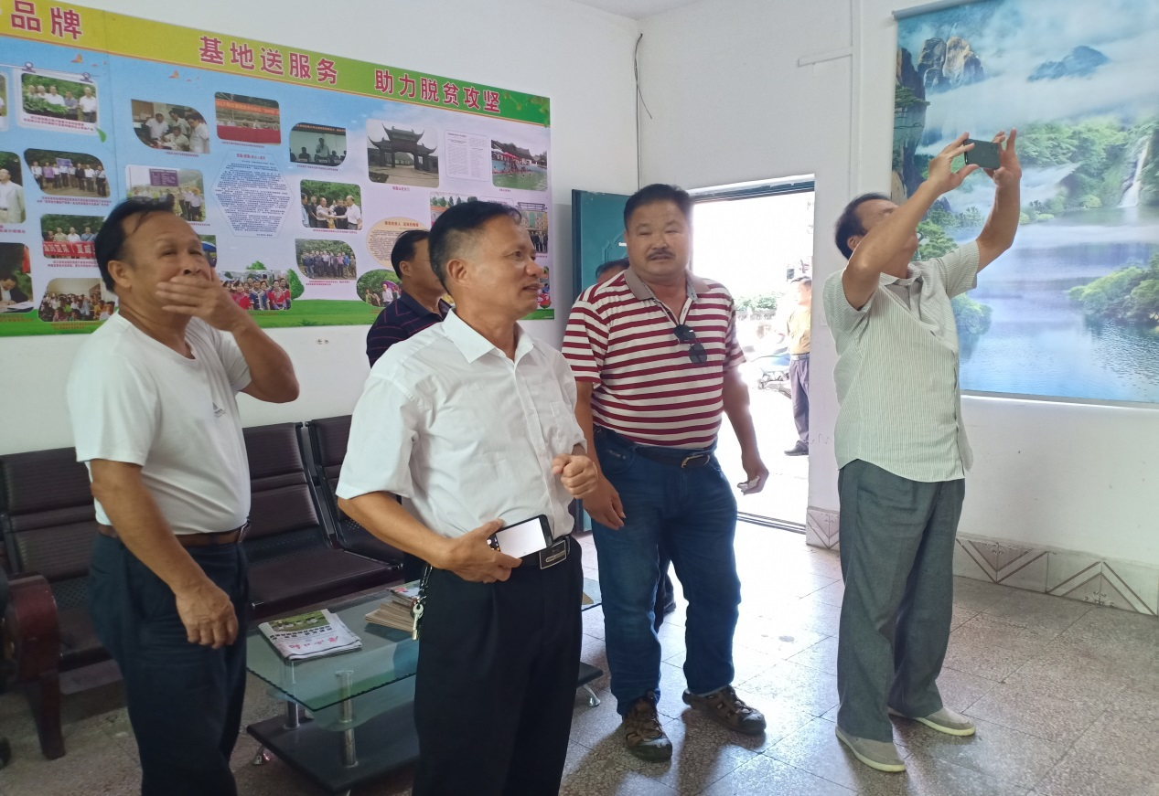 环江老科协 莫炳弟电话：13481842939

**图为客人们参观环江老科协办公室**

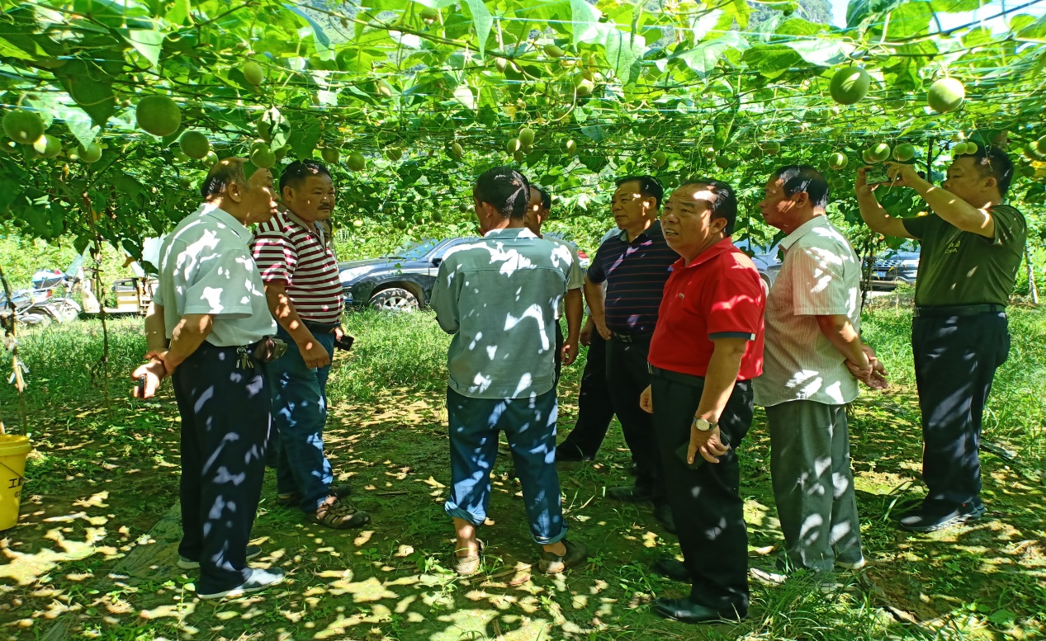  **图为客人们参观硕果累累的罗汉果壮丽景观**

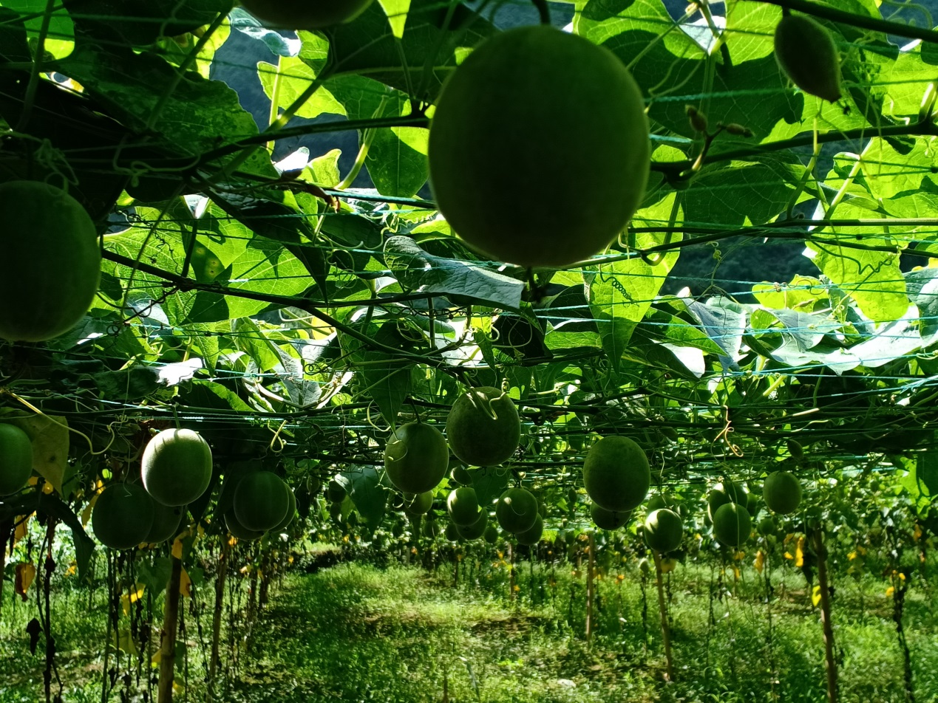

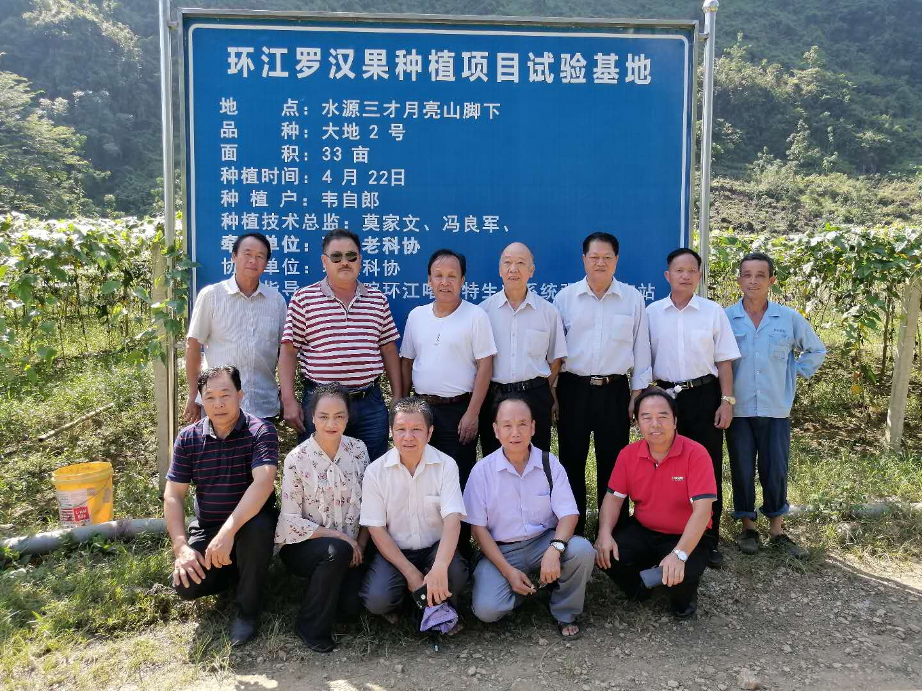**图为环江老科协罗汉果种植试验基地硕果的罗汉果**图为两县**老科协领导在立牌子前一起合影**